(должностными) обязанностями и индивидуальным планом. Методическая, подготовительная, организационная, диагностическая, работа по ведению мониторинга, работа, предусмотренная планами воспитательных, физкультурно-оздоровительных, спортивных, творческих и иных мероприятий, проводимых с воспитанниками детского сада.

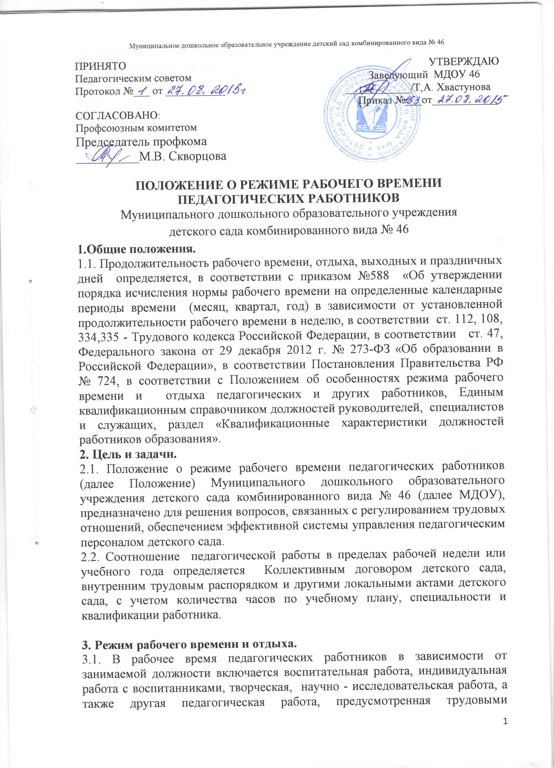

3.2.Конкретные трудовые (должностные) обязанности педагогических работников определяются трудовыми договорами и должностными инструкциями.

3.3. Режим рабочего времени и времени отдыха педагогических работников, осуществляющих образовательную деятельность, определяется коллективным договором, правилами внутреннего трудового распорядка, трудовым договором, графиками работы и расписанием занятий в соответствии с требованиями трудового законодательства и с учетом особенностей, установленных федеральным органом исполнительной власти, осуществляющим функции по выработке государственной политики и нормативно-правовому регулированию в сфере образования.

3.4.Режим работы учреждения: с 7.00 до 19.00, 5 - дневная рабочая неделя с двумя выходными днями (суббота и воскресенье).

Продолжительность рабочего дня определяется, в соответствии с квалификационными характеристиками:

— воспитателям, педагогу-психологу — 36 часов в неделю;

— музыкальному руководителю — 24 часа в неделю;

—учителю- логопеду — 20 часов в неделю;

**4. Графики работы работников.**

4.1.График работы работников утверждаются заведующей, согласовываются с управляющим советом.

4.2.Графики работы работников сообщаются работнику под подпись и вывешиваются на видном месте, не позднее, чем за 1 месяц до его введения в действие.

4.3. График работы административно-управленческого персонала.

Устанавливается 36-часовая рабочая неделя, нормированный рабочий день работникам, занимающим следующие должности:

|  |  |  |  |  |  |  |  |  |
| --- | --- | --- | --- | --- | --- | --- | --- | --- |
| №  п/п | наименование | нагрузка на ставку (час. в неделю) | факти-ческая  ставка | факти-ческая  нагрузка | час в день | часы  работы | обед | примечание |
|  |  | | | | | | | |
| 2 | **педагогический персонал** | | | | | | | |
|  | воспитатели | 36 | 1 | 36 | 7,2 | *1 смена*  *07.00.- 14.42*  *2 смена*  *11.18.-19.00* | *13.00-13.30*  *13.30-*  *14. 00* |  |
|  | воспитатели  логопедических групп | 25 | 1,20 | 30 | 6 | *1 смена*  *07.00.-13.00*  *2 смена*  *13.00.- 19.00.* |  |  |
|  | педагог психолог |  | 1 | 36 | 7,2 | *08.00-16.12* | *12.00.- 13.00 .* |  |
|  | учитель-логопед | 20 | 1 | 20 | 4 | *09.00 - 13.00.* |  |  |
|  | музыкальный руководитель | 24 | 1,5 | 36 | 7,2 | *1 смена*  *08.00. - 15.42*  *2 смена*  *10.18. - 18.00* | *1 смена 12.00.- 12.30*  *2 смена*  *14.30- 15.00.* |  |

4.8. Для педагогических работников, выполняющих свои обязанности непрерывно в течение рабочего дня, перерыв для приема пищи не устанавливается. Работникам образовательного учреждения обеспечивается возможность приема пищи отдельно в специально отведенном для этой цели помещении.

**5. Функции и обязанности.**

5.3.Руководители структурных подразделений МДОУ, осуществляют учет использования рабочего времени работниками: отсутствие работников на период отпуска, больничного и др. причинам, совмещение работниками должностей на период отсутствующих. Данную информацию доводят до сведения работодателя МДОУ.

5.4.В случае неявки на работу по болезни или другой уважительной причине работник обязан:

— своевременно известить руководителя структурного подразделения или работодателя;

— представить соответствующий документ (листок временной нетрудоспособности) в первый день выхода на работу;

- воспитателям, необходимо, согласовывать время (смену) выхода на работу у руководителя структурного подразделения.

5.5.Воспитатели МДОУ должны приходить на работу за 15 минут до начала. Окончание рабочего дня воспитателей МДОУ – в зависимости от смены. В конце дня воспитатели обязаны проводить детей в раздевалку и проследить за уходом детей в сопровождении родителей (законных представителей). Утренний прием детей осуществляется в группе.

5.6. Привлечение к работе работников в установленные графиком выходные и праздничные дни запрещено и может иметь место лишь в случаях, предусмотренных законодательством РФ.

**6. Предоставление отпуска.**

6.1.Работникам ежегодно предоставляется основной отпуск продолжительностью для педагогического персонала: 42 календарных дня и 16 дней северного отпуска, для остальных работников:.28 календарных дней и 16 дней северного отпуска с сохранением места работы (должности) и среднего заработка,

Отпуск за первый год работы предоставляется по истечении шести месяцев непрерывной работы у Работодателя. В случаях, предусмотренных трудовым законодательством Российской Федерации, по просьбе Работника Работодатель может предоставить отпуск до истечения шести месяцев непрерывной работы. Отпуск за второй и последующие годы работы может предоставляться в любое время рабочего года в соответствии с очередностью предоставления ежегодных оплачиваемых отпусков, установленной графиком отпусков Работодателя. Очередность предоставления оплачиваемых отпусков определяется ежегодно в соответствии с графиком отпусков, утверждаемым работодателем с учетом мнения выборного органа общего собрания трудового коллектива не позднее, чем за две недели до наступления календарного года в порядке, установленном статьей 372 Трудового кодекса РФ для принятия локальных нормативных актов.

6.2. По соглашению между работником и работодателем ежегодный оплачиваемый отпуск может быть разделен на части. При этом хотя бы одна из частей этого отпуска должна быть не менее 14 календарных дней.

6.3.По семейным обстоятельствам и другим уважительным причинам Работнику по его заявлению Работодатель может предоставить кратковременный отпуск без сохранения заработной платы.

6.4. Продолжительность ежегодного основного (удлиненного) оплачиваемого отпуска работникам, осуществляющих образовательную деятельность регламентируется постановлением Правительства РФ от 01.10.2002 [№ 724](http://resource.e-mcfr.ru/scion/citation/pit/MCFR124599/MCFRLINK?cfu=default&cpid=edu). В зависимости от должности, продолжительность такого отпуска может составлять 42 или 56 календарных дней.

6.5. При увольнении работнику выплачивается денежная компенсация за все неиспользованные отпуска.

Данный локальный акт доведен до родительской общественности МДОУ детского сада комбинированного вида № 46 (Протокол №___от__________)